**РОССИЙСКИЙ УНИВЕРСИТЕТ ДРУЖБЫ НАРОДОВ**

**Факультет физико-математических и естественных наук**

**Кафедра прикладной информатики и теории вероятностей**

**ОТЧЕТ**

**ПО ЛАБОРАТОРНОЙ РАБОТЕ № 3**

**“Планирование локальной сети организации”**

*дисциплина: Сетевые технологии*

Студент:

Шагабаев Давид

Группа:

НПИбд-02-18

**МОСКВА**

2021 г.

**Оглавление**

1. Цель работы 3

2. Описание процесса выполнения работы 4

3. Вывод 4

# **Цель работы**

Познакомится с принципами планирования локальной сети организации.

# **Описание процесса выполнения работы**

**Постановка задачи**

Предположим, что в некоторой учебной организации требуется спланировать сетевую инфраструктуру.

Особенности организации с точки зрения планирования локальной сети:

– организация располагается в одном городе (предположим — в Москве), но на двух территориях (назовём их «Донская» и «Павловская»);

– группы пользователей организации:

– администрация (А);

– преподавательский состав кафедр (К);

– пользователи дисплейных классов общего пользования (ДК);

– другие пользователи (Д);

– предполагается, что на территории «Донская» будут располагаться:

– устройства управления сетью;

– серверная инфраструктура;

– оборудование всех групп пользователей;

– предполагается, что на территории «Павловская» будет располагаться оборудование групп пользователей «ДК» и «Д».

Сеть организации должна соответствовать так называемой «иерархической

модели сети», т.е. оборудование сетевой инфраструктуры при планировании

должно быть распределено по трём уровням:

1) уровень ядра (Core Layer) — высокопроизводительные сетевые устройства

(коммутаторы, маршрутизаторы), обеспечивающие скоростную передачу

трафика между сегментами уровня распределения;

2) уровень распределения (Distribution Layer) — устройства (коммутаторы,

маршрутизаторы), обеспечивающие применение политик безопасности и

качества обслуживания (QoS), агрегацию и маршрутизацию трафика посредством VLAN, определение широковещательных доменов;

3) уровень доступа (Access Layer) — устройства для подключения серверов и оконечного оборудования пользователей к сети организации.

Далее при проектировании сети необходимо:

– разработать схемы сети, соответствующие физическому, канальному и сетевому уровням эталонной модели взаимодействия открытых систем (OSI);

– составить план IP-адресация сети;

– составить план VLAN сети;

– составить план подключения интерфейсов оборудования;

– зафиксировать перечень устройств, используемых в сети организации, с

указанием модели, версии операционной системы, объёма RAM/NVRAM,

списка интерфейсов;

– обеспечить маркировку всех задействованных как сетевых и других типов

кабелей (откуда и куда идёт), так и устройств сети;

– разработать и внедрить единый регламент эксплуатации сети.

**Схемы сети**

**Сеть 10.128.0.0/16**

Примерная схема планируемой сети с указанием типов и номеров портов подключения устройств, соответствующая физическому уровню модели OSI (L1), будет иметь вид, изображённый на рис. 1.

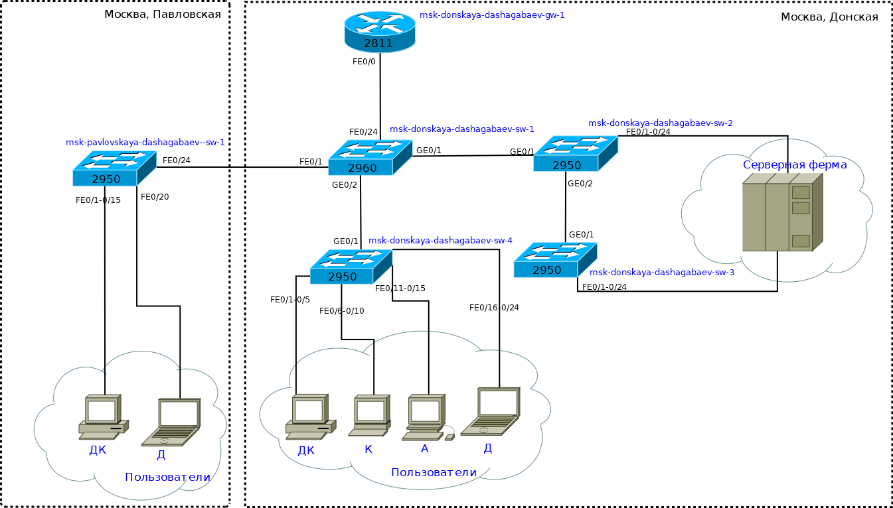

Рис. 1. Физические устройства сети с номерами портов (Layer 1)

В качестве оборудования уровня ядра будем использовать маршрутизатор Cisco 2811, на уровне распределения — коммутаторы Cisco 2960 с возможностью настройки VLAN, а на уровне доступа — коммутаторы Cisco 2950.

Далее следует спланировать распределение VLAN. Рекомендуется выделять в отдельные подсети (VLAN) устройства управления сетью, а также различные группы пользователей (см. табл. 1).

Таблица 1

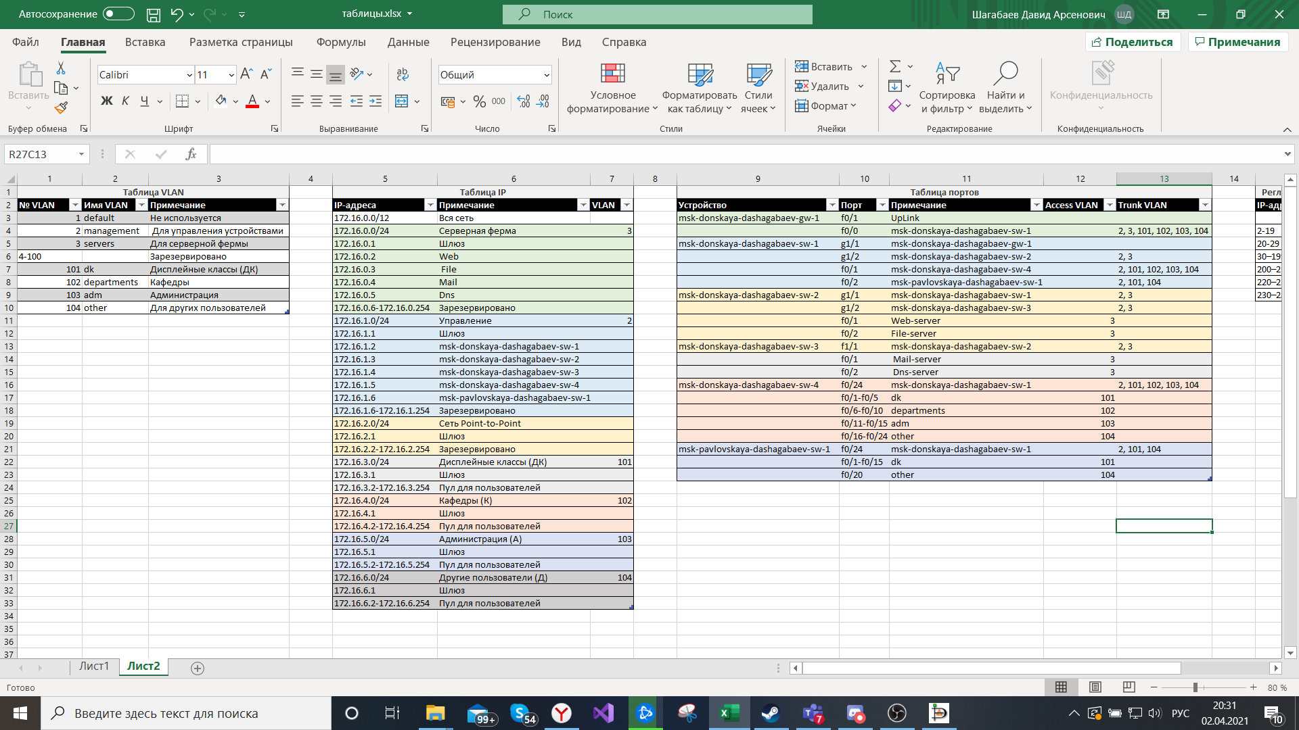

Примерная схема сети с указанием номеров VLAN, соответствующая канальному уровню модели OSI (L2), будет иметь вид, изображённый на рис. 2.

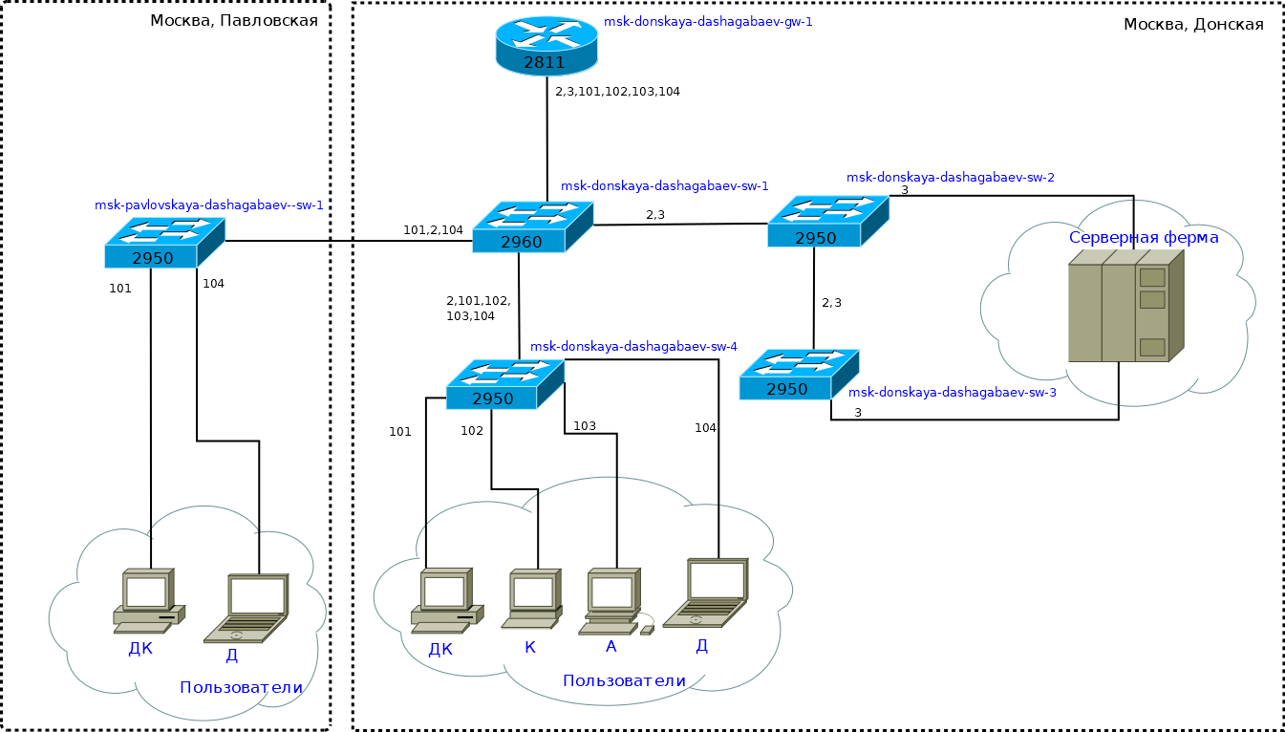

Рис. 2. Схема VLAN сети (Layer 2)

Далее необходимо определить адресное пространство, ассоциированное с

выделенными VLAN. Примерная схема сети, соответствующая сетевому уровню модели OSI (L3), будет иметь вид, изображённый на рис. 3.

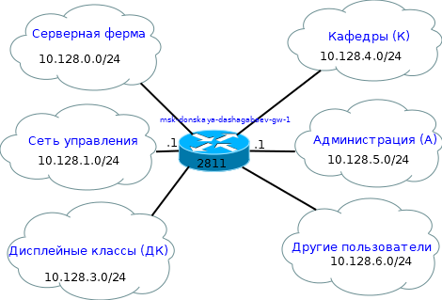

Рис. 3. Схема маршрутизации сети (Layer 3)

Более детальное распределение IP-адресов в сети представлено в табл. 2.

При планировании IP-адресация (разбиении адресного пространства сети на подсети) следует учитывать потенциальное количество устройств подсети, а также возможность увеличения их числа.

В табл. 3 приведён план подключения оборудования сети по портам.

Таблица 2

Таблица 3



Регламент выделения ip-адресов дан в табл. 4.

Таблица 4

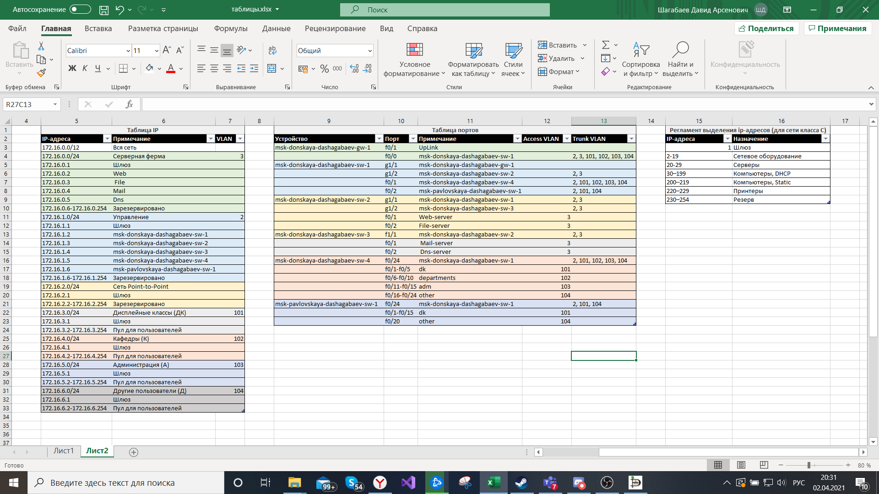

Рассмотренный выше пример планирования адресного пространства сети базируется на разбиении сети 10.128.0.0/16 на соответствующие подсети. Требуется сделать аналогичный план адресного пространства для сетей 172.16.0.0/12 и 192.168.0.0/16 с соответствующими схемами сети и сопутствующими таблицами VLAN, IP-адресов и портов подключения оборудования.

**Сеть 172.16.0.0/12**

В данной сети можно разместить большее количество хостов.

Примерная схема планируемой сети с указанием типов и номеров портов подключения устройств, соответствующая физическому уровню модели OSI (L1), будет иметь вид, изображённый на рис. 4.



Рис. 4. Физические устройства сети с номерами портов (Layer 1)

В качестве оборудования уровня ядра будем использовать маршрутизатор Cisco 2811, на уровне распределения — коммутаторы Cisco 2960 с возможностью настройки VLAN, а на уровне доступа — коммутаторы Cisco 2950.

Далее следует спланировать распределение VLAN. Рекомендуется выделять в отдельные подсети (VLAN) устройства управления сетью, а также различные группы пользователей (см. табл. 5).

Таблица 5

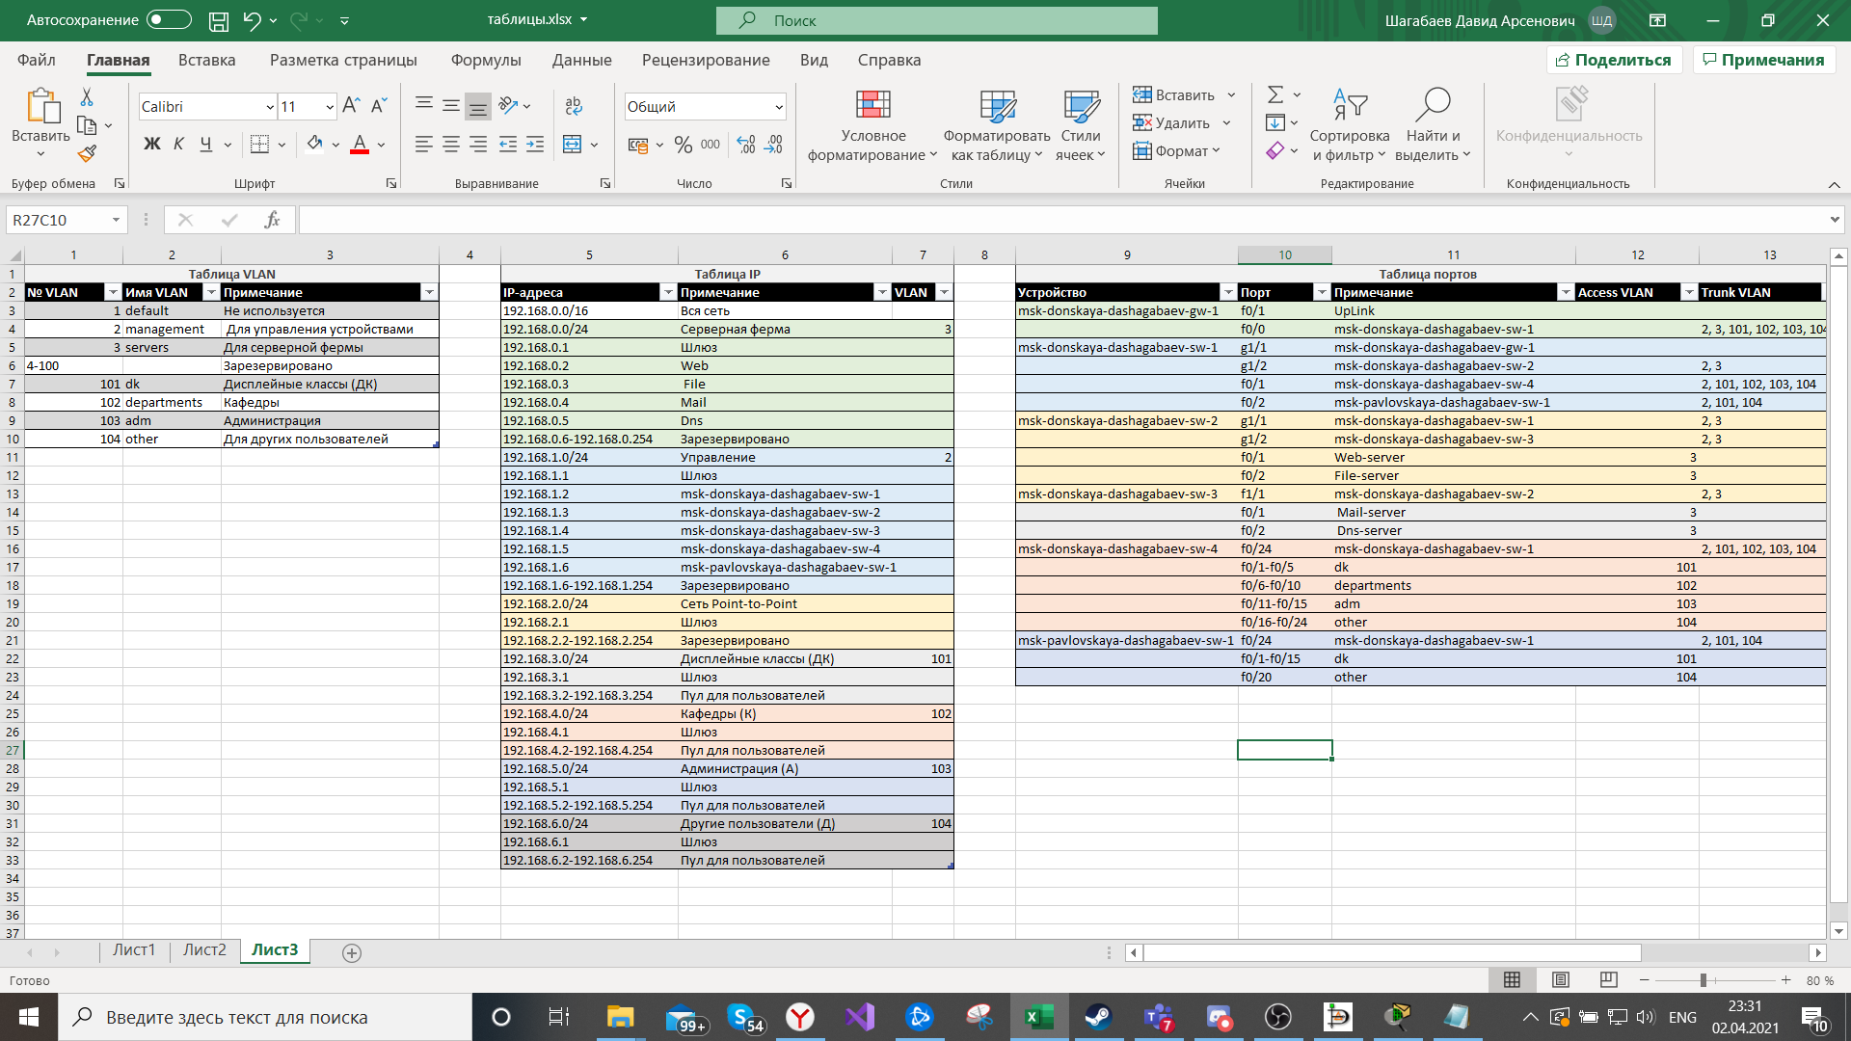

Примерная схема сети с указанием номеров VLAN, соответствующая канальному уровню модели OSI (L2), будет иметь вид, изображённый на рис. 5.



Рис. 5. Схема VLAN сети (Layer 2)

Далее необходимо определить адресное пространство, ассоциированное с

выделенными VLAN. Примерная схема сети, соответствующая сетевому уровню модели OSI (L3), будет иметь вид, изображённый на рис. 6.

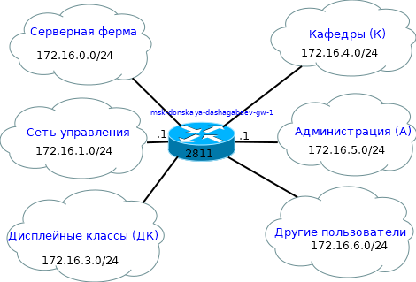

Рис. 6. Схема маршрутизации сети (Layer 3)

Более детальное распределение IP-адресов в сети представлено в табл. 6.

При планировании IP-адресация (разбиении адресного пространства сети на подсети) следует учитывать потенциальное количество устройств подсети, а также возможность увеличения их числа.

В табл. 7 приведён план подключения оборудования сети по портам.

Таблица 6

Таблица 7



Регламент выделения ip-адресов дан в табл. 8.

Таблица 8



**Сеть 192.168.0.0/16**

Примерная схема планируемой сети с указанием типов и номеров портов подключения устройств, соответствующая физическому уровню модели OSI (L1), будет иметь вид, изображённый на рис. 7.



Рис. 7. Физические устройства сети с номерами портов (Layer 1)

В качестве оборудования уровня ядра будем использовать маршрутизатор Cisco 2811, на уровне распределения — коммутаторы Cisco 2960 с возможностью настройки VLAN, а на уровне доступа — коммутаторы Cisco 2950.

Далее следует спланировать распределение VLAN. Рекомендуется выделять в отдельные подсети (VLAN) устройства управления сетью, а также различные группы пользователей (см. табл. 9).

Таблица 9



Примерная схема сети с указанием номеров VLAN, соответствующая канальному уровню модели OSI (L2), будет иметь вид, изображённый на рис. 8.



Рис. 8. Схема VLAN сети (Layer 2)

Далее необходимо определить адресное пространство, ассоциированное с

выделенными VLAN. Примерная схема сети, соответствующая сетевому уровню модели OSI (L3), будет иметь вид, изображённый на рис. 9.

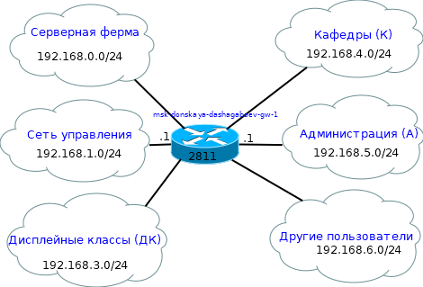

Рис. 9. Схема маршрутизации сети (Layer 3)

Более детальное распределение IP-адресов в сети представлено в табл. 10.

При планировании IP-адресация (разбиении адресного пространства сети на подсети) следует учитывать потенциальное количество устройств подсети, а также возможность увеличения их числа.

В табл. 11 приведён план подключения оборудования сети по портам.

Таблица 10



Таблица 11



Регламент выделения ip-адресов дан в табл. 12.

Таблица 12

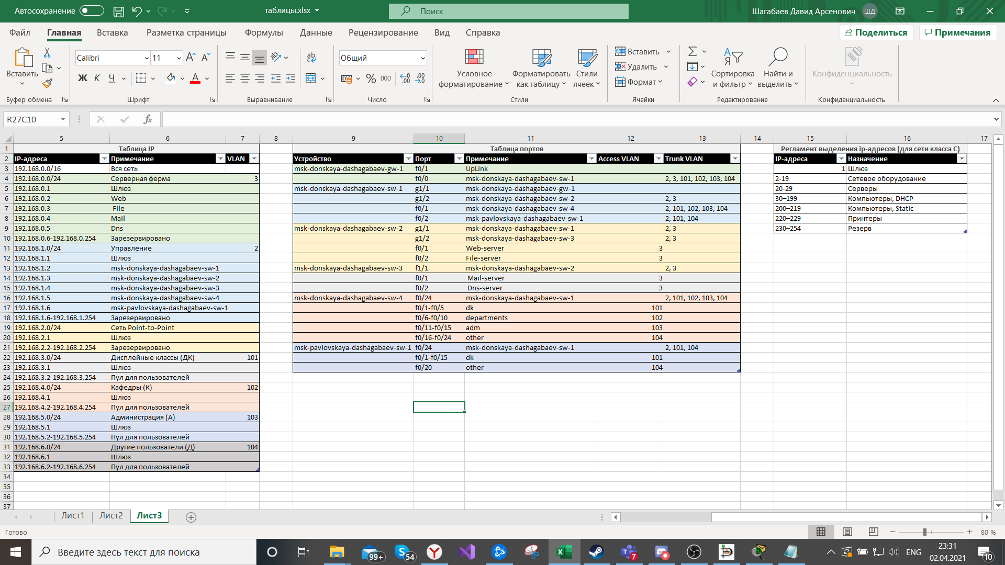

# **Вывод**

В ходе выполнения данной работы я познакомился с принципами планирования локальной сети организации.

# **Контрольные вопросы**

1. Что такое модель взаимодействия открытых систем (OSI)? Какие уровни в ней есть? Какие функции закреплены за каждым уровнем модели OSI?

**Сетевая модель OSI** (The Open Systems Interconnection model) — сетевая модель стека (магазина) сетевых протоколов OSI/ISO. Посредством данной модели различные сетевые устройства могут взаимодействовать друг с другом. Модель определяет различные уровни взаимодействия систем. Каждый уровень выполняет определённые функции при таком взаимодействии.

**Физический уровень** — нижний уровень модели, который определяет метод передачи данных, представленных в двоичном виде, от одного устройства (компьютера) к другому.

**Канальный уровень** предназначен для обеспечения взаимодействия сетей на физическом уровне и контроля ошибок, которые могут возникнуть.

**Сетевой уровень** модели предназначен для определения пути передачи данных.

**Транспортный уровень** модели предназначен для обеспечения надёжной передачи данных от отправителя к получателю.

**Сеансовый уровень** модели обеспечивает поддержание сеанса связи, позволяя приложениям взаимодействовать между собой длительное время.

**Уровень представления** обеспечивает преобразование протоколов и кодирование/декодирование данных.

**Прикладной уровень** — верхний уровень модели, обеспечивающий взаимодействие пользовательских приложений с сетью.

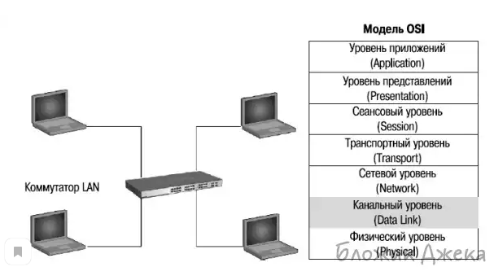

2. Какие функции выполняет коммутатор?

Коммутатор работает на канальном (втором) уровне сетевой модели OSI. Его основная задача - анализ MAC- адреса порта-отправителя и отправка данных на другой порт, при этом таблица коммутации формируется им же самим.

3. Какие функции выполняет маршрутизатор?

Маршрутизатор работает на сетевом уровне сетевой модели OSI и организовывает соединение подсетей.

Основная функция маршрутизатора заключается в считывании и анализе служебной информации пакетов по каждому порту с целью принятия решения о дальнейшем направлении данных по сети.

Функции:

— создание и ведение таблиц маршрутизации;

— определение маршрутов;

— фильтрация пакетов;

— ведение очередей;

— преобразование сетевых адресов в локальные;

— распределение данных по портам.

4. В чём отличие коммутаторов третьего уровня от коммутаторов второго

уровня?

Более сложные коммутаторы позволяют управлять коммутацией на сетевом (третьем) уровне модели OSI.

Основное различие между коммутаторами второго уровня и третьего уровня — это функция маршрутизации. Коммутатор второго уровня работает только с MAC-адресами, игнорируя IP-адреса и элементы более высоких уровней. Коммутатор третьего уровня выполняет все функции коммутатора второго уровня. Кроме того, он может осуществлять статическую и динамическую маршрутизацию.

5. Что такое сетевой интерфейс?

Сетевой интерфейс — физическое или виртуальное устройство, предназначенное для передачи данных между программами через компьютерную сеть.

6. Что такое сетевой порт?

Сетевой порт – это сетевой ресурс, отображаемый в виде числа, которое определяет назначение входящих или исходящих сетевых потоков данных на заданном устройстве. Записывается в заголовках протоколов транспортного уровня сетевой модели OSI (TCP, UDP, SCTP, DCCP).

7. Кратко охарактеризуйте технологии Ethernet, Fast Ethernet, Gigabit

Ethernet.

Ethernet— семейство технологий пакетной передачи данных между устройствами для компьютерных и промышленных сетей.

Fast Ethernet (FE) — общее название для набора стандартов передачи данных в компьютерных сетях по технологии Ethernet со скоростью до 100 Мбит/с, в отличие от исходных 10 Мбит/с.

Gigabit Ethernet (GE, GbE, или 1 GigE) в компьютерных сетях — термин, описывающий различные технологии передачи Ethernet-кадров со скоростью 1 гигабит в секунду, определяемые рядом стандартов группы IEEE 802.3.

8. Что такое IP-адрес (IPv4-адрес)? Определите понятия сеть, подсеть, маска подсети. Охарактеризуйте служебные IP-адреса. Приведите пример с пояснениями разбиения сети на две или более подсетей с указанием числа узлов в каждой подсети.

IP-адрес (от англ. Internet Protocol) — это уникальный числовой идентификатор устройства в компьютерной сети, работающий по протоколу TCP/IP. В сети Интернет требуется глобальная уникальность адреса; в случае работы в локальной сети требуется уникальность адреса в пределах сети. В версии протокола IPv4 IP-адрес имеет длину 4 байта, а в версии протокола IPv6 — 16 байт.

Компьютерная сеть — система, обеспечивающая обмен данными между вычислительными устройствами — компьютерами, серверами, маршрутизаторами и другим оборудованием или программным обеспечением.

Подсеть — это логическое разделение сети IP.

Маска подсети — битовая маска для определения по IP-адресу адреса подсети и адреса узла (хоста, компьютера, устройства) этой подсети.

Некоторые IP-адреса являются зарезервированными. Для таких адресов существуют соглашения об их особой интерпретации:

**127.0.0.0 — 127.255.255.255 — используется для коммуникаций внутри хоста (localhost);**

**0.0.0.0 — адрес узла, который сгенерировал этот пакет;**

**255.255.255.255 — пакет с таким адресом назначения должен рассылаться всем узлам, находящимся в той же сети, что и источник этого пакета. Такая рассылка называется ограниченным широковещательным сообщением (limited broadcast);**

**127.0.0.1 — зарезервирован для организации обратной связи при тестировании работы программного обеспечения узла без реальной отправки пакета по сети. Этот адрес имеет название loopback;**

**0 во всех двоичных разрядах поля номера узла — такие IP-адреса используются для записи адресов сетей в целом;**

**1 во всех двоичных разрядах поля номера узла — такие IP-адреса являются широковещательными адресами для сетей, номера которых определяются этими адресами.**

9. Дайте определение понятию VLAN. Для чего применяется VLAN в сети организации? Какие преимущества даёт применение VLAN в сети организации? Приведите примеры разных ситуаций.

VLAN (аббр. Virtual Local Area Network) — виртуальная локальная компьютерная сеть. Представляет собой группу хостов с общим набором требований, которые взаимодействуют так, как если бы они были подключены к широковещательному домену независимо от их физического местонахождения.

Можно объединить в одну сеть отдел компании, сотрудники которого работают в разных зданиях и подключены к разным коммутаторам. Или, наоборот, создать отдельные сети для устройств, подключённых к одному коммутатору, если этого требует политика безопасности.

Преимущества: группирование устройств, повышение безопасности, сокращение физического оборудования и т. д.

10. В чём отличие Trunk Port от Access Port?Access port (порт доступа) — к нему подключаются, как правило, конечные узлы. Трафик между этим портом и устройством нетегированный. За каждым access-портом закреплён определённый VLAN.

Trunk port (магистральный порт) — порт, передающий тегированный трафик. Как правило, этот порт поднимается между сетевыми устройствами